**File**-> **Project Structure**->**app**->**Compile SDK Verision**->选择 **对应的版本**   
**注意**：这里 **对应的版本** 对应的是：**app模块**下的 **build.gradle** 文件里的 **compileSdkVersion**

**以上是已经完成！如果觉得不清晰可以看下面的图片步骤**

**———————————————–分割线—————————————————**

**图片步骤**

* 图片步骤一：   
  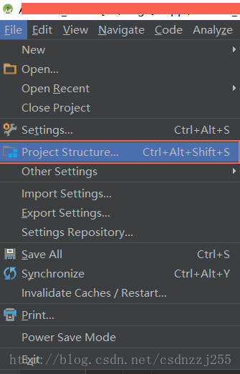
* 图片步骤二：

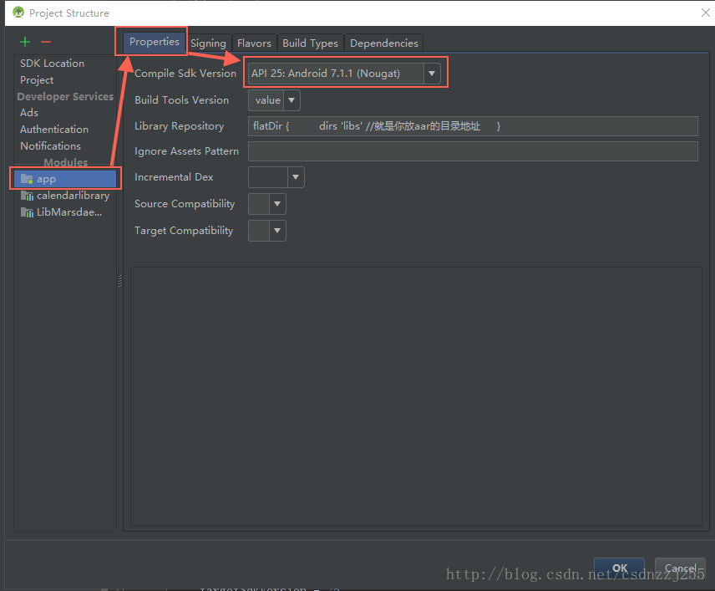

注意：这里 **对应的版本** 对应的是：**app模块**下的 **build.gradle** 文件里的 **compileSdkVersion**